Sociologie

Troisième partie : Raisonnement s’appuyant sur un dossier documentaire

(10 points)

Cette partie comporte trois documents.

Sujet : À l’aide de vos connaissances et du dossier documentaire, vous montrerez que la société à solidarité mécanique perdure

DOCUMENT 1
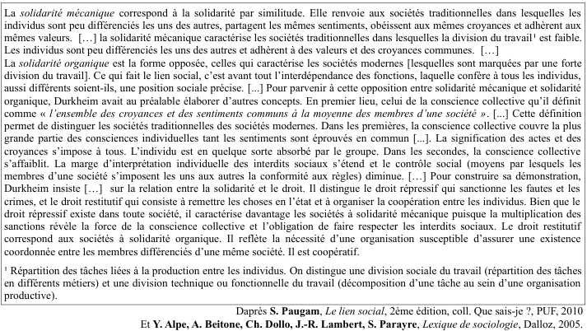

DOCUMENT 2

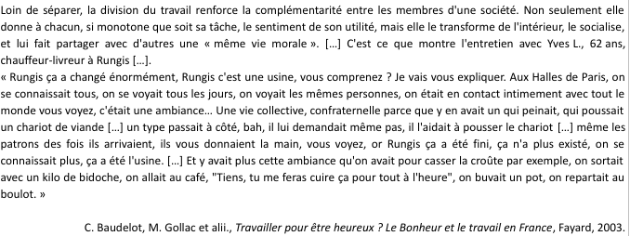

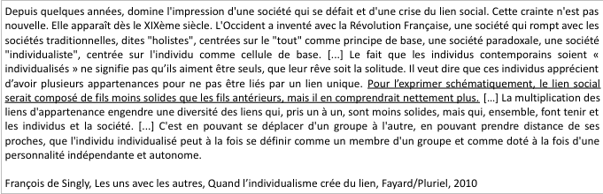
DOCUMENT 3

